**LAPORAN PENELITIAN DOSEN**

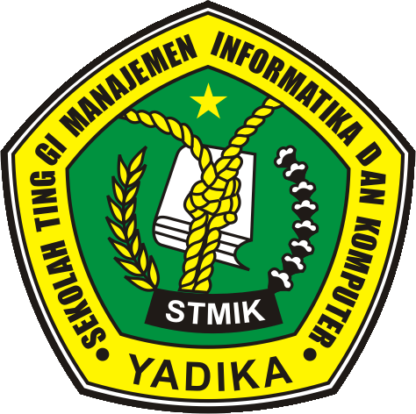

**RANCANG BANGUN APLIKASI PERAMALAN BAHAN DAN KONTROL PERSEDIAN BAHAN PEMASOK DENGAN METODE DOUBLE MOVING AVERAGE**

**Peneliti:**

**Firiski Hendrawan, S.Kom, M.MT**

**(NIDN. 0721027702)**

**LEMBAGA PENELITIAN DAN PENGABDIAN KEPADA MASYARAKAT**

**SEKOLAH TINGGI MANAJEMEN INFORMATIKA DAN KOMPUTER**

**BANGIL**

**PEBRUARI 2016**

**HALAMAN PENGESAHAN**

**PENELITIAN DOSEN PEMULA**

**Judul** : RANCANG BANGUN APLIKASI PERAMALAN BAHAN DAN KONTROL PERSEDIAN BAHAN PEMASOK DENGAN METODE DOUBLE MOVING AVERAGE

**Kode/Nama Rumpun** : 058/Teknik Informatika

**Ketua Tim Pengusul**

1. Nama Lengkap : **Firiski Hendrawan, S.Kom, M.MT**
2. NIDN : 0721027702
3. Jabatan Fungsional : Asisten Ahli
4. Program Studi : Teknik Informatika
5. Nomor HP : 085203375777
6. Alamat Surel (E-mail) : firiski1@yahoo.com

**Biaya Penelitian** : - Diusulkan Ke DIKTI Rp-

* Dana Internal PT Rp 2.000.000,-
* Dana Institusi Lain Rp -
* Inkind Rp -

|  |  |
| --- | --- |
| Bangil, 22Maret 2016 | |
| Mengetahui,  Ketua STMIK Yadika,  Tanda tangan  **Dr. Moh. Aris Sufaqi, SP.d MT** | Ketua Tim Pengusul,  Tanda tangan  **Firiski Hendrawan, S.Kom, M.MT**  NIDN. 0721027701 |
| Menyetujui,  Ketua LPPM  Tanda tangan  **M. Imron, ST**  NIK. 09110680007 | |

**DAFTAR ISI**

Halaman Pengesahan ii

Daftar Isi iii

Ringkasan iv

Bab I Pendahuluan 1

Rumusan Masalah 2

Batasan Masalah 2

Tujuan Penelitian 3

Luaran Penelitian 3

Kontribusi Penelitian 3

Bab II Tinjauan Pustaka 4

Bab III Metode Penelitian 11

Bab IV Biaya Dan Jadwal Penelitian 13

Daftar Pustaka 14

**RINGKASAN**

faktor kesengajaan atau kelalaian manusia itu sendiri maupun faktor alam dan teknis. Maka dari itu di perlukan sebuah pengetahuan tentang bahaya dan cara mengatasi kebakaran secara tepat dan akurat.

Adapun pencegahan dan pengendalian kebakaran dilakukan dengan cara mengenali stok barang di gudang bahkan dapat juga dilaksanakan sebelum kebakaran itu terjadi. Api merupakan suatu reaksi rantai kimia yang dikenal sebagai pembakaran, yang proses terjadinya api dipengaruhi oleh bahan bakar, panas dan udara (Oksigen) [1]. Perilaku api mendeskripsikan bagaimana api itu terjadi apabila bertemu dengan faktor-faktor dan bahan baku yang bisa menimbulkan kebakaran. Pengetahuan tentang perilaku api ini sangat membantu dalam mengantisipasi kebakaran yang lebih besar dan dapat mengurangi kerugian yang dikaitkan dengan dampak terhadap lingkungan.

Salah satu penyebab kebakaran terbesar adalah karena kelalaian manusia itu sendiri. Seperti dalam hal sederhana membuang putung rokok sembarangan, instalasi jaringan listrik yang kurang sesuai, menyalakan lilin tidak pada tempatnya dan lain-lain, yang kemudian bertemu dengan bahan mudah terbakar sehingga terjadilah kebakaran. Hal ini tidak akan menjadi masalah atau menimbulkan kebakaran yang lebih luas apabila mereka mengetahui cara yang tepat untuk memadamkan api dan cara pencegahannya serta mengetahui perilaku api itu sendiri.

**BAB 1**

**PENDAHULUAN**

1. **Pendahuluan**

Selama ini di indonesia pertumbuhan pembangunan meningkat pesat, baik partum-buhan perumahan maupun perusahaan. Dengan meningkatnya pertumbuhan perusahaan dan perumahan padat penduduk, resiko terjadinya kebakaran sangat lah besar, baik karena faktor kesengajaan atau kelalaian manusia itu sendiri maupun faktor alam dan teknis. Maka dari itu di perlukan sebuah pengetahuan tentang bahaya dan cara mengatasi kebakaran secara tepat dan akurat.

Adapun pencegahan dan pengendalian kebakaran dilakukan dengan cara mengenali stok barang di gudang bahkan dapat juga dilaksanakan sebelum kebakaran itu terjadi. Api merupakan suatu reaksi rantai kimia yang dikenal sebagai pembakaran, yang proses terjadinya api dipengaruhi oleh bahan bakar, panas dan udara (Oksigen) [1]. Perilaku api mendeskripsikan bagaimana api itu terjadi apabila bertemu dengan faktor-faktor dan bahan baku yang bisa menimbulkan kebakaran. Pengetahuan tentang perilaku api ini sangat membantu dalam mengantisipasi kebakaran yang lebih besar dan dapat mengurangi kerugian yang dikaitkan dengan dampak terhadap lingkungan.

Salah satu penyebab kebakaran terbesar adalah karena kelalaian manusia itu sendiri. Seperti dalam hal sederhana membuang putung rokok sembarangan, instalasi jaringan listrik yang kurang sesuai, menyalakan lilin tidak pada tempatnya dan lain-lain, yang kemudian bertemu dengan bahan mudah terbakar sehingga terjadilah kebakaran. Hal ini tidak akan menjadi masalah atau menimbulkan kebakaran yang lebih luas apabila mereka mengetahui cara yang tepat untuk memadamkan api dan cara pencegahannya serta mengetahui perilaku api itu sendiri.

Akan tetapi tidak semua orang dapat memprediksi perilaku api dengan mudah karena diperlukan pengetahuan khusus dalam masalah kebakaran. Para ahli atau pakar yang telah berpengalaman dalam masalah ini dapat memperkirakan perilaku api dengan mudah setelah mengamati kondisi bahan baku dan lingkungan. Akan tetapi para ahli tersebut tidak selalu ada dan dapat dihubungi setiap kali dibutuhkan. Oleh karena itu dibutuhkan suatu sistem yang dapat menentukan perilaku api dengan keluaran dan saran seperti yang dilakukan oleh pakar. Hal ini dapat diakomodasi dengan menggunakan sistem pakar yang telah mengadopsi pengetahuan dari pakar kebakaran sehingga dapat melakukan pengambilan keputusan dengan tepat seperti layaknya seorang pakar.

Durkin (dalam buku *Artificial Intelligence*, 203) mengemukakan bahwa **‘**sistem pakar merupakan suatu program komputer yang dirancang untuk memodelkan kemampuan penyelesaian masalah yang dilakukan oleh seorang pakar’ [10]. Program ini bertindak sebagai konsultan yang cerdas atau penasihat dalam suatu lingkungan keahlian tertentu, sebagai hasil himpunan pengetahuan yang telah dikumpulkan dari beberapa orang pakar. Maka dari itu diperlukan suatu aplikasi program sistem pakar diagnosis perilaku api pada kebakaran.

1. **Metode Penelitian**

Pembuatan skripsi ini terbagi menjadi beberapa metode baik dalam proses pengumpulan data dan pembuatan aplikasi:

2.1 Metode Pengumpulan Data

Teknik pengumpulan data atau metodologi membahas tentang cara mengumpulkan data. Dan berikut ini metode – metode pengumpulan data dalam penelitian ini :

* + 1. Observasi

Menurut para ahli yaitu Nawawi dan Martini mengungkapkan bahwa observasi adalah pengamatan dan juga pencatatan sistematik atas unsur-unsur yang muncul dalam suatu gejala atau gejala-gejala yang muncul dalam suatu objek penelitian. Hasil dari observasi tersebut akan dilaporkan dalam suatu laporan yang tersusun secara sistematis mengikuti aturan yang berlaku.

Dalam penelitian ini penulis melakukan observasi atau pengamatan langsung terhadap benda-benda yang berhubungan dengan proses pemadaman api, kemudian meneliti dari mulai cara pema-kaian dan solusi pemadamannya. Data-data tersebut tadi diperlukan dalam membuat aplikasi sistem pakar dalam identifikasi perilaku api pada kebakaran berbasis php dan Mysql.

* + 1. Studi Literatur

Pada metode ini penulis akan melakukan pencarian, pembelajaran dari berbagai macam literatur dan dokumen yang menunjang pengerjaan tugas akhir ini khususnya yang berkaitan dengan system pakar untuk mendiagnosa secara dini perilaku api pada kebakaran.

* + 1. Browsing

Melakukan pengamatan ke berbagai macam website di internet yang menyedikan informasi yang relevan dengan permasalahan dalam pembuatan sistem ini.

* + 1. Wawancara

Wawancara merupakan percakapan antara dua orang atau lebih dan berlangsung antara narasumber dan pewawancara. Tujuan dari wawancara adalah untuk mendapatkan [informasi](http://id.wikipedia.org/wiki/Informasi) di mana sang pewawancara melontarkan perta-nyaan-pertanyaan untuk dijawab oleh orang yang diwawancarai (Wikipedia bahasa Indonesia).

Dalam penelitian ini pertama kali yang dilakukan dalam metode wawancara adalah penulis memperkenalkan diri kemudian mengadakan wawancara secara langsung dengan Bapak Nuryanto selaku pakar atau pembimbing di BPBD dan PMK Kota Pasuruan. Dari hasil wawancara tersebut penulis mencatat data-data masalah tentang api dan kebakaran , serta cara mengatasi atau memadamkan api yang tepat dan benar. Kemudian hasil dari wawancara diaplikasikan dalam membuat aplikasi sistem pakar diagnosa perilaku api pada kebakaran berbasis php dan Mysql.

* + 1. Pengambilan Sampel

Dalam penelitian ini pengambilan sampel dilakukan setelah metode observasi dan wawancara telah di lakukan, kemudian data-data masalah tentang perilaku api yang di peroleh tersebut digunakan penulis dalam membuat program aplikasi sistem pakar diagnosa perilaku api pada kebakaran berbasis php dan Mysql dan laporan skripsi.

* + 1. Inferensi

Inferensi adalah pencocokan fakta atau penalaran dimulai dari fakta terlebih dahulu untuk menguji kebenarannya. Sedangakan aturan-aturannya menggunakan metode inferensi yaitu ForwardChaining (Runut Maju).

Forward chaining merupakan proses perunutan yang dimulai dengan menampilkan kumpulan data atau fakta yang meyakinkan menuju konklusi akhir (Sri Kusumadewi, 2003) [10]. Runut maju dimulai dari premis-premis atau informasi masukan (if) dahulu kemudian menuju kesimpulan atau derived information (then) atau dapat dimodelkan sebagai berikut: IF (informasi masukan) THEN (kesimpulan).



Gambar 1. Proses Forward Chaining

(Sumber: Muhammad Arhami, 2005:20)

1. **Hasil dan Pembahasan**

Sebagai tindak lanjut untuk menyelesaikan masalah, maka dibuat suatu rancangan sistem. Perancangan sistem merupakan tahapan berguna untuk memperbaiki efisiensi kerja suatu sistem yang telah ada. tahapan perancangan sistem dapat digambarkan sebagai tahap untuk membangun suatu sistem dan mengkon-figurasikan komponen-komponen perangkat kerasnya sehingga menghasilkan sistem yang lebih baik.

* 1. Perancangan Sistem
     1. Dependency Diagram

Dari dependency diagram dapat dijelaskan bahwa data menunjukkan kondisi yang mempengaruhi rule set 1 dari kondisi tersebut menghasilkan kesimpulan awal berupa faktor kebakaran berdasarkan jenis bahan baku kebakaran dan faktor yang mempengaruhinya. Selanjutnya, hasil yang berasal dari rule set 1, membentuk rule set 2 dengan penambahan kondisi yaitu faktor gejala. Kemudian menghasilkan output berupa klasi-fikasi jenis kebakaran dan intensitas kebakaran yang terjadi.

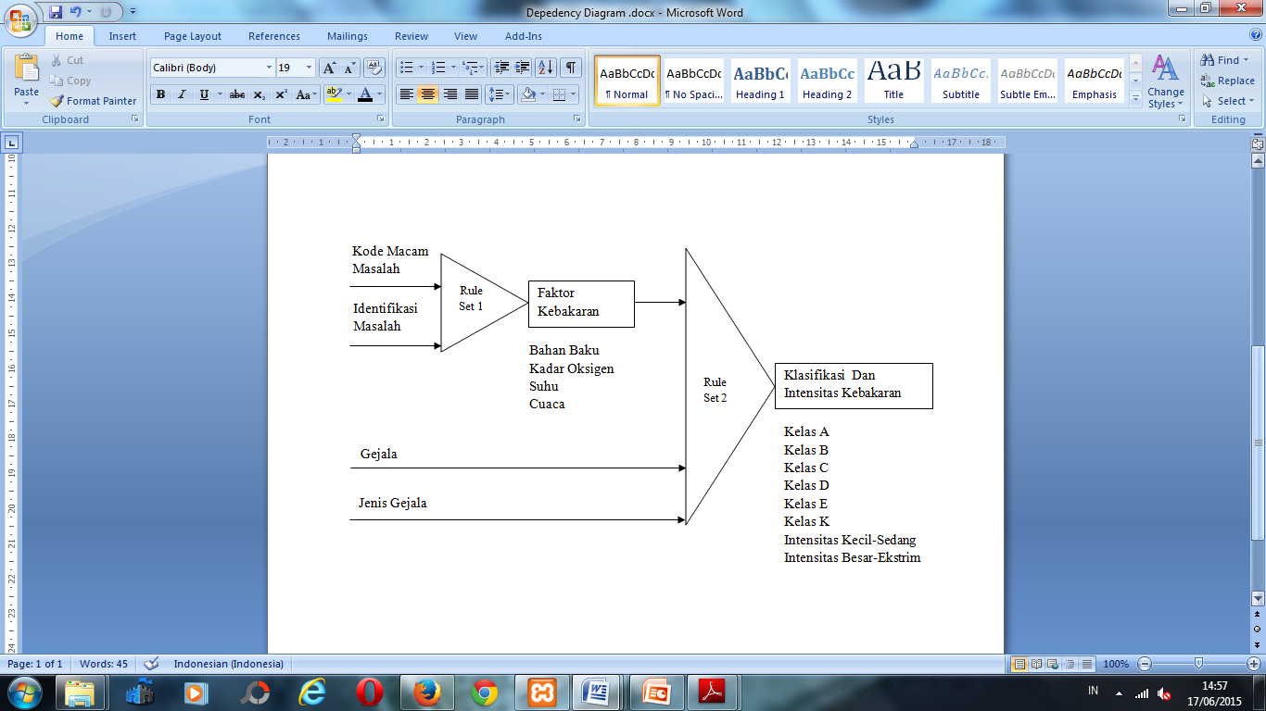Gambar 2. Dependency Diagram Sistem Pakar Diagnosis Perilaku Api Pada Kebakaran

* + 1. Diagram konteks

Diagram konteks adalah suatu proses yang menggambarkan dan menjelaskan aliran informasi dari sistem yang diusulkan secara garis besarnya dan dapat dilihat pada gambar berikut :



Gambar 3. Diagram Context Sistem Pakar Diagnosis Perilaku Api Pada Kebakaran.

Sistem yang dirancang melibatkan 2 buah aktor yaitu: Admin dan user. Admin mempunyai hak penuh terhadap sistem untuk melakukan rekayasa pengetahuan dan basis aturan. User diberi hak untuk melakukan konsultasi mengenai Perilaku Api pada kebakaran yang di hadapinya, dari metode inferensi yang telah dimasukkan oleh admin.

* + 1. DFD Level 1

Dalam pembuatan basis data system pakar diagnosa perilaku api dilakukan dengan menggunakan Data Flow Diagram (DFD) yang digunakan untuk menggambarkan sistem sebagai sebuah jaringan dari sebuah proses – proses secara fungsional yang dihubungkan satu dengan yang lainnya oleh aliran data. Dalam DFD terdiri dari entitas, aliran data, proses dan data store.

Berikut ini merupakan data flow diagram yang diusulkan untuk menggambarkan bagaimana sistem berjalan :

Gambar 4. DFD Level 1 Sistem Pakar Diagnosis Perilaku Api Pada Kebakaran.

Untuk DFD level 1 ini mempunyai 2 Entity , 5 Data store, 8 Proses. Entity pertama admin yang mempunyai tugas memberikan pengetahuan atau metode inferensi dan hasil pengetahuannya di inputkan kedalam tabel. Untuk user memiliki hak untuk melakukan konsultasi Perilaku Api pada kebakaran kedalam sistem serta mengisi buku tamu.

* + 1. DFD Level 2

Data Flow Diagram Level 2 Proses Konsultasi memiliki 3 proses, yaitu proses pertanyaan, proses simpan hasil relasi, proses tampil konsultasi atau diagnosa. Untuk memperjelas input dan output Data Flow Diagram Level 2 Proses Konsultasi ini, akan diuraikan dalam spesifikasi proses di dalam gambar berikut :



Gambar 5. DFD Level 2 Proses Konsultasi Sistem Pakar Diagnosis Perilaku Api Pada Kebakaran.

* + 1. Flowcart

Suatu kaidah dapat disusun jika pengetahuan dibagi menjadi dua bagian utama, yaitu bagian fakta dan bagian kesimpulan. Selanjutnya bagian fakta sendiri dikelompokkan lagi menjadi fakta-fakta yang lebih spesifik untuk kemudian masing-masing kelompok fakta akan membentuk sebuah kaidah yang memiliki sebuah kesimpulan tertentu.

Dalam hal ini, akan dijelaskan bagaimana aliran proses jika menggunakan metode forward chaining yang dapat dilihat pada flowchart di bawah ini :



Gambar 6. Flowcart Proses Inferensi Penalaran Maju (Forward Chaining).

Dari flowchart di atas, dapat dijelaskan langkah-langkah proses inferensi penalaran maju (*forward chaining*) yang dilakukan adalah sebagai berikut :

Masukan berupa fakta berupa gejala atau jenis bahan baku perilaku api yang tampak. Kemudian data-data tersebut disusun ke dalam kaidah berbasis aturan, dimana setelah itu terjadi pengecekan apakah kaidah-kaidah tersebut sesuai atau tidak. Jika tidak maka admin akan kembali mengisikan fakta-fakta yang lain, akan tetapi jika kaidah tersebut sesuai maka, kaidah atau fakta tersebut tersimpan di dalam file berbasis pengetahuan berupa basis data yang kemudian diproses hingga proses identifikasi. Dari identifikasi tersebut, akan terlihat gejala yang dimasukkan menghasilkan suatu kesimpulan tentang klasifikasi kebakaran dan intensitas kebakaran atau bahkan perilaku api tidak ditemukan karena tidak ada dalam kaidah. Dan di akhir program akan dihasilkan sebuah kesimpulan dan solusi berupa saran pencegahan dan mengatasi kebakaran yang benar dan tepat.

* 1. Hasil

Berdasarkan perancangan sistem yang telah direncanakan maka dapat dihasilkan aplikasi Sistem pakar diagnosis perilaku api pada kebakaran, dengan hasil tampilan sebagai berikut.

3.2.1 Halaman Utama

Halaman pada menu halaman utama ini memberikan penjelasan tentang pengetahuan tentang Peramalan. Adapun desain halamannya adalah :

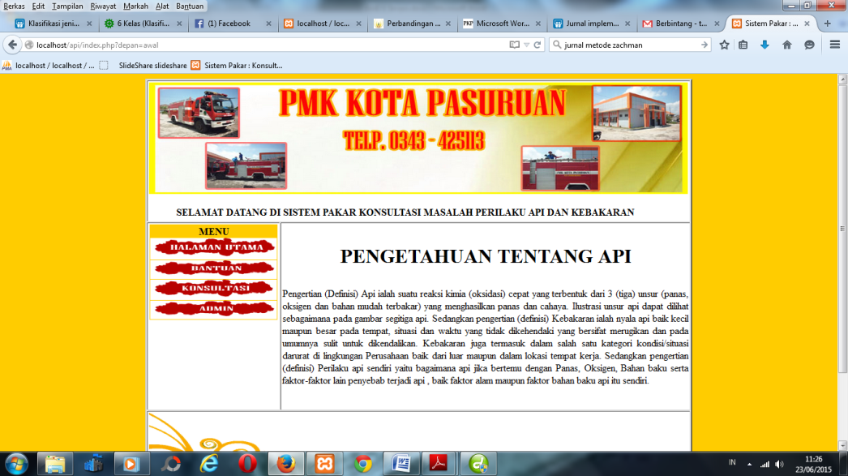

Gambar 7. Halaman Menu Utama

3.2.2. Halaman Menu Bantuan

Halaman pada menu bantuan ini memberikan penjelasan tentang fungsi dari tiap menu, dan menjelaskan cara melakukan konsultasi. Adapun desain halamannya adalah :

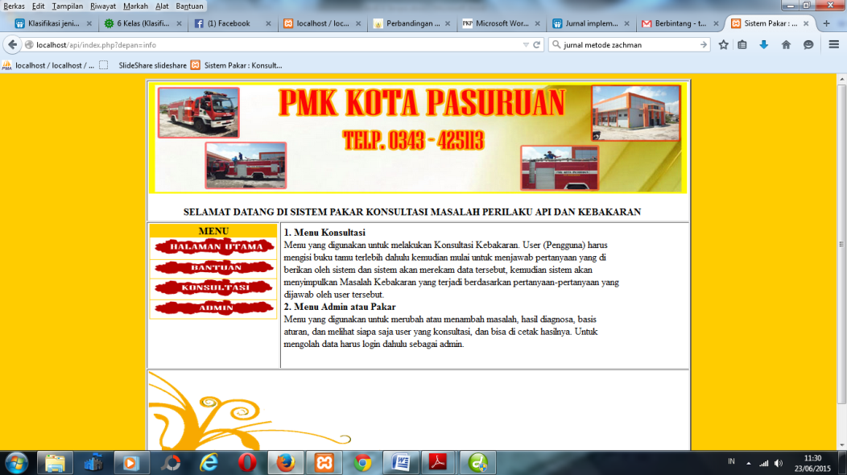

Gambar 8. Halaman Menu Bantuan

3.2.3. Halaman Menu Konsultasi

Halaman pertanyaan pada menu konsultasi ini inti dari sistem pakar diagnosis perilaku api pada kebakaran, dimana dalam proses pertanyaan ini pengguna harus menjawab Ya atau Tidak sesuai pertanyaan yang diajukan dan hal-hal yang dialami, sampai menghasilkan jawaban yang diinginkan. Adapun desain halamannya adalah :

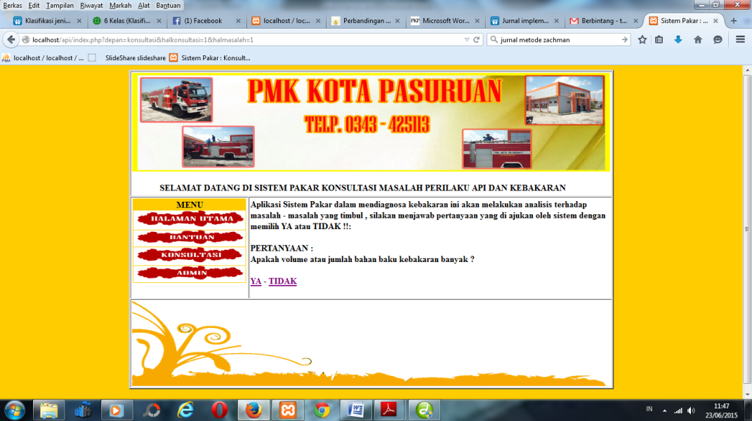

Gambar 9. Halaman Pertanyaan Dalam Proses Konsultasi

3.2.4. Halaman Menu Administrator

Halaman menu administrator ini berfungsi mengedit dan merubah konsultasi, masalah, aturan dan melihat laporan hasil konsultasi.

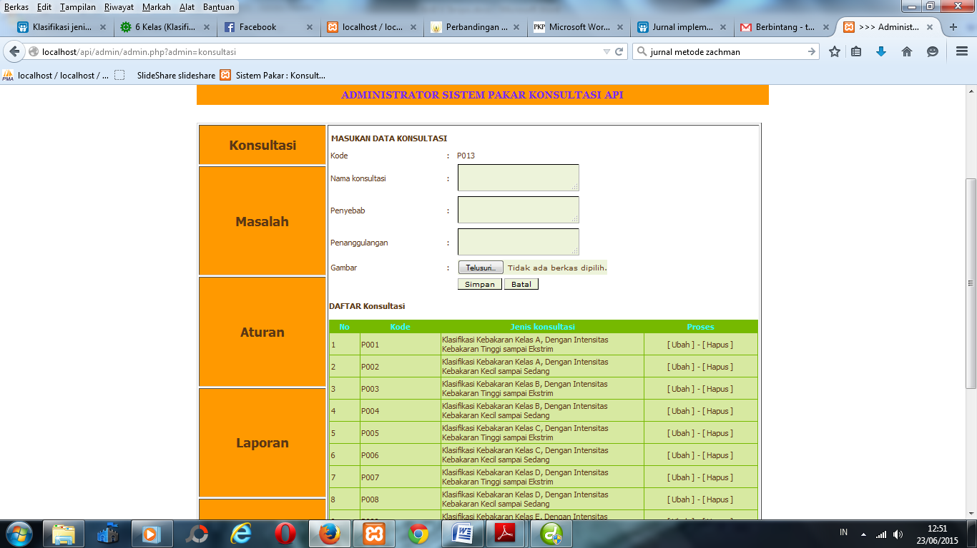

Gambar 10. Halaman Menu Administrator

1. **Simpulan**

Berdasarkan hasil pengujian, aplikasi sistem pakar ini berguna untuk membantu dan mempermudah userdalam memperoleh informasi tentang perilaku Alur pemasok bahan berupa cara Kontrol persediaan bahan

Berdasarkan hasil uji coba konsultasi yang dilakukan seorang pakar dengan aplikasi program maka dapat disimpulkan bahwa akurasi antara diagnosa pakar peramalan pemasok bahan dan diagnosa program adalah hasilnya tidak 100% sama .

123

Dengan adanya program sistem pakar ini diharapkan dapat membantu perusahaan pada umumnya dan staf bagian pengeluaran barang pada khususnya untuk dapat menyelesaikan masalah mendiagnosis ketersediaan barang di stok gudang.

Penarikan solusi untuk setiap permasalahan didasarkan pada hubungan antara pertanyaan dan solusi yang disimpan dalam basis pengetahuan sesuai dengan metode double moving average yang digunakan.

**Daftar Pustaka**

[1] Adzim, Ilma, Hebbie. 2013. *Ahli K3 Umum*. Diambil dari : <http://sistemmanajemen> keselamatankerja.blogspot.com/2013/10/pengertian-api-dan kebakaran .html. Diakses (2 Maret 2015)

[2] Afifah, Nurul, Indah. 2009. *Sistem Pakar Untuk Mengidentifikasi Gizi Buruk Pada Anak Berbasis Web*. Skripsi. Malang : Fakultas Sains Dan Teknologi, Universitas Islam Negeri Malang.

[3] Andi. 2003. *Pengembangan Sistem Pakar Menggunakan Visual Basi*c. Yogyakarta : Andi Offset

[4] Damkar, Jakarta. 2013 *Dinas Penang-gulangan Kebakaran Dan Penyelamatan Provinsi DKI Jakarta*. Diambil dari : [http://www.jakartafire.net/home /index. php](http://www.jakartafire.net/home%20/index.%20php). Diakses (2 Maret 2015)

[5] Dopi, Hut. 2011. *Perilaku Api*. Diambil dari : <http://hutdopi08.blogspot.com/2011/07/perilaku-api.html>. Diakses (2 Maret 2015)

[6] Hasby, Yoza. 2013. *Penjelasan Forward Chaining dan Contoh Alur Forward Chaining*. Diambil dari : [http://hasby-yoza.blogspot.com/2013/11/v-behaviorurl defaultvmlo.html](http://hasby-yoza.blogspot.com/2013/11/v-behaviorurl%20defaultvmlo.html). Diakses (1 Maret 2015).

[7] Honggowibowo, Setiawan, Anton. 2009. *Sistem Pakar Diagnosa Penyakit Tanaman Padi Berbasis Web Dengan Forward Dan Backward Chaining*. TELKOMNIKA. Vol 7, No 3

[8] Khafidli, Firgiawan, M. 2011.*Trik Meng-uasai HTML 5 CSS3 PHP Aplikatif.* Cirebon : Loko Media

[9] Kholiq, ABD. 2014. *Media Pembelajaran Berbasis Websit*e. Sidoarjo : CV New Tech Indonesia

[10] Kusumadewi, Sri. 2003. *Artificial Intel-ligence (Teknik dan Aplikasinya)* . Jogjakarta : Graha Ilmu

[11] Purna, Riadini. 2007. *Pemanfaatan Sistem Pakar Fuzzy dalam Menentukan Perilaku Api pada Kebakaran Hutan*. Bogor : Karya Tulis Institut Pertanian Bogor. Diambil dari : [http://repository.ipb.ac.id/handle/ 123456789/33196. Diakses (7](http://repository.ipb.ac.id/handle/%20123456789/33196.%20Diakses%20(7) Maret 2015).

[12] Saputra, Agus. 2011. *Proyek Membuat Web Profesional dengan Framework Cake PHP*. Cirebon : Loko Media

[13] Sari, Nirmala, Ida. 2014. *Sistem Pakar Diagnosa Awal Penyakit Kulit Pada Sapi Bali dengan Menggunakan Metode Forward Chaining dan Certainty Factor*. Jurnal Nasional Pendidikan Teknik Informatika (JANAPATI). Vol 3, No 3

[14] Sururi, Hattan, M. 2009. *Sistem Pakar Berbasis Web Identifikasi Penyakit Ayam.* Skripsi. Malang : Fakultas Sains Dan Teknologi, Universitas Islam Negeri Malang.

[15] Thoha, Siddik, Achmad. 2008. *Proses-Proses Dan Lingkungan Yang Mempengaruhi Kebakaran Biomasa*. Karya Tulis. Sumatera Utara : Fakultas Pertanian, Universitas Sumatera Utara.

**SURAT PERNYATAAN KETUA PENELITI**

Yang bertanda tangan dibawah ini:

Nama : **Firiski Hendrawan, S.Kom, M.MT**

NIDN : 0721027702

Pangkat.Golongan : -

Jabatan Fungsional : -

Dengan ini menyatakan bahwa proposal penelitian saya dengan RANCANG BANGUN APLIKASI PERAMALAN BAHAN DAN KONTROL PERSEDIAN BAHAN PEMASOK DENGAN METODE DOUBLE MOVING AVERAGE yang diusulkan dalam skema HIBAH PENELITIAN DOSEN tahun anggaran 2016 bersifat original dan belum pernah dibiayai oleh lembaga/sumber dana lain. Bilamana dikemudian hari ditemukan ketidak-sesuaian dengan pernyataan ini, maka saya bersedia dituntut dan diproses sesuai dengan ketentuan yang berlaku dan mengembalikan seluruh biaya penelitian yang sudah diterima ke kas negara.

Demikian pernyataan ini dibuat dengan sesungguhnya dan dengan sebenar-benarnya.

Pasuruan, 22 Pebruari 2016

Mengetahui, yang menyatakan,

Ketua LPPM STMIK Yadika Bangil

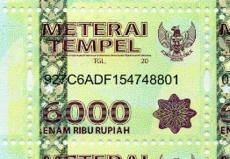

**M. Imron, ST Firiski Hendrawan S.Kom, M.MT**

NIK. 09110680007 NIDN. 0721027702